**Математическая постановка задачи**

**Формула для зашифровки текстовых данных с помощью алгоритма XOR:**

for (int i = 0; i < inputLength + 1; ++i)

{

Output = input ^ key[ i % keyLenght + 1];

}

где,

* input – массив char с исходными данными,
* inputLength – массив с исходными данными,
* key – ключ в виде массива char,
* keyLength – длинна ключа,
* output – массивы с исходными данными

Здесь я беру индекс вводимых данных и степень ключа по модолю + длинны ключа. И на выходе получаю зашифрованные данные. Метод расшифровки идентичен.

**Формула для зашифровки текстовых данных с помощью алгоритма DES: (Приводить существенную часть кода здесь я не буду т.к. не вижу в этом особого смысла. Поэтому покажу основную функцию Фейстеля которую я использовал и приведу схему шифрования алгоритма des)**

Исходный текст — блок 64 бит.

Процесс шифрования состоит из начальной перестановки, 16 циклов шифрования и конечной перестановки.

**Начальная перестановка**

Исходный текст {\displaystyle T}T (блок 64 бит) преобразуется c помощью начальной перестановки {\displaystyle \mathrm {IP} }IP которая определяется таблицей:

|  |  |  |  |  |  |  |  |  |  |  |  |  |  |  |  |
| --- | --- | --- | --- | --- | --- | --- | --- | --- | --- | --- | --- | --- | --- | --- | --- |
| **Таблица. Начальная**[**перестановка**](https://ru.wikipedia.org/wiki/%D0%9F%D0%B5%D1%80%D0%B5%D1%81%D1%82%D0%B0%D0%BD%D0%BE%D0%B2%D0%BA%D0%B0)**IP** | | | | | | | | | | | | | | | |
| 58 | 50 | 42 | 34 | 26 | 18 | 10 | 2 | 60 | 52 | 44 | 36 | 28 | 20 | 12 | 4 |
| 62 | 54 | 46 | 38 | 30 | 22 | 14 | 6 | 64 | 56 | 48 | 40 | 32 | 24 | 16 | 8 |
| 57 | 49 | 41 | 33 | 25 | 17 | 9 | 1 | 59 | 51 | 43 | 35 | 27 | 19 | 11 | 3 |
| 61 | 53 | 45 | 37 | 29 | 21 | 13 | 5 | 63 | 55 | 47 | 39 | 31 | 23 | 15 | 7 |

По таблице первые 3 бита результирующего блока {\displaystyle \mathrm {IP} (T)}IP(T) после начальной перестановки {\displaystyle \mathrm {IP} }IP являются битами 58, 50, 42 входного блока T{\displaystyle T}rr, а его 3 последние бита являются битами 23, 15, 7 входного блока

### Основная функция шифрования (функция Фейстеля)

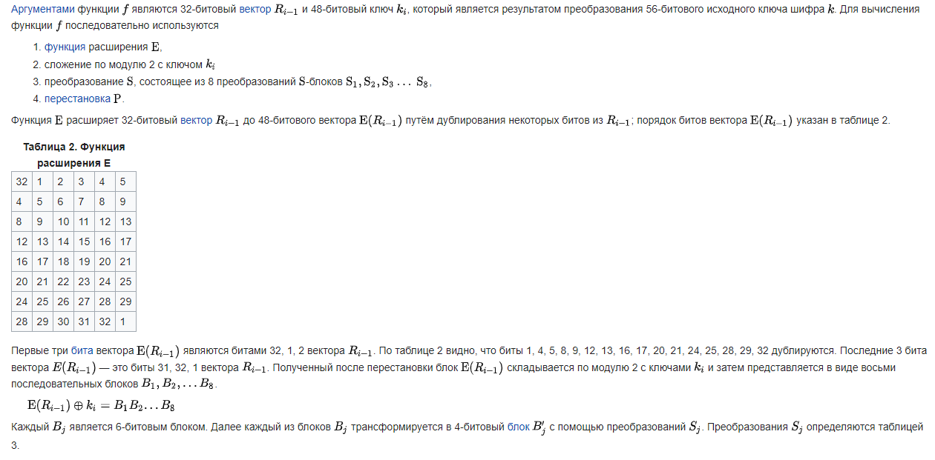

Рис1.